ГЛАВА АЛЕКСЕЕВСКОГО ГОРОДСКОГО ПОСЕЛЕНИЯ  АЛЕКСЕЕВСКОГО  МУНИЦИПАЛЬНОГО РАЙОНА  РЕСПУБЛИКИ ТАТАРСТАН | 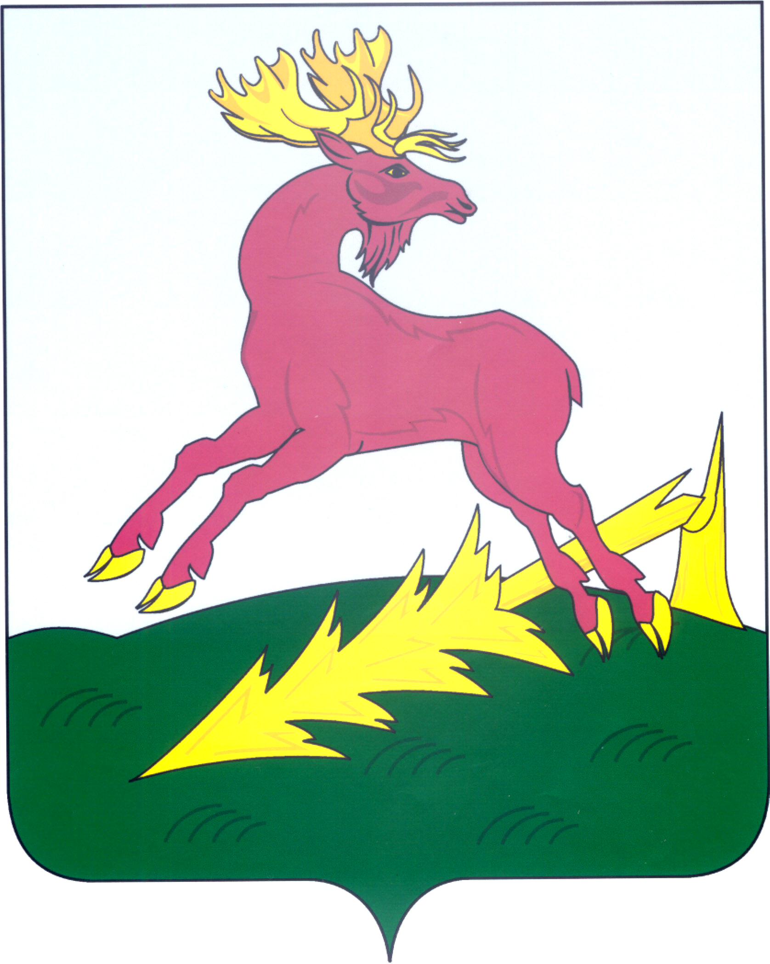 | ТАТАРСТАН РЕСПУБЛИКАСЫ  АЛЕКСЕЕВСК  МУНИЦИПАЛЬ РАЙОНЫ  АЛЕКСЕЕВСК  ШӘҺӘР ҖИРЛЕГЕ БАШЛЫГЫ
ПОСТАНОВЛЕНИЕ  19.02.2024 года | п.г.т. Алексеевское | КАРАР  № 2

О созыве двадцать второго заседания
Совета Алексеевского городского поселения
четвертого созыва

Созвать двадцать второе заседание Совета Алексеевского городского поселения четвертого созыва 22 февраля 2024 года в 11.00 часов в зале заседаний администрации Алексеевского района.
На рассмотрение заседания включить следующие вопросы:
1. О проекте о внесении изменений в решение Совета Алексеевского городского поселения Алексеевского муниципального района Республики Татарстан от 04.02.2022 №42 «Об Уставе муниципального образования «Алексеевское городское поселение» Алексеевского муниципального района Республики Татарстан».
2. Об утверждении Порядка и условий предоставления в аренду муниципального имущества, включенного в перечень муниципального имущества, находящегося в собственности муниципального образования «Алексеевское городское поселение» Алексеевского муниципального района Республики Татарстан, свободного от прав третьих лиц (за исключением права хозяйственного ведения, права оперативного управления, а также имущественных прав субъектов малого и среднего предпринимательства), и предназначенного для предоставления субъектам малого и среднего предпринимательства и организациям, образующим инфраструктуру поддержки субъектов малого и среднего предпринимательства.
3. О признании утратившим силу решения Совета от 11 июля 2017 года № 98 «Об утверждении дополнительных оснований признания безнадежными к взысканию и списанию недоимки и задолженности по пеням, штрафам по местным налогам и сборам».
4. О плане работы Совета Алексеевского городского поселения Алексеевского муниципального района Республики Татарстан на 2024 год.
5. Об итогах социально-экономического развития на территории Алексеевского городского поселения за 2023 год и о прогнозе основных показателей на 2024 год.
6. О деятельности ООО «Управляющая компания Алексеевского района» на территории Алексеевского городского поселения.
7. О деятельности ОАО «Алексеевскводоканал» на территории Алексеевского городского поселения.

Глава Алексеевского
городского поселения,
Председатель Совета С.А. Демидов

